关于施工图设计审查意见的函

常州市城市排水有限公司：
你单位报送的常州市江边五期及污水资源化利用工程-污泥处理工程设计采购施工一体化（EPC）施工图总图电气专业变更，厌氧消化罐、沼气储柜、沼气燃烧塔、沼气脱硫单元排水专业变更（编号：2024SS086第一次变更）项目施工图设计文件，经我中心审查，已形成审查意见书附后。审查综合意见中明确须复审的项目，请会同设计单位在五日内将根据审查意见书修改后的设计文件、回复意见报我中心复审。审查综合意见中明确审查通过的项目，请来我中心办理其余手续。

2024年9月27日
（附：施工图设计审查意见书）

常 州 市 房 屋 建 设 工 程
施 工 图 设 计 审 查 意 见 书

编号：2024SS086第一次变更

常州市住房和城乡建设局监制

市 政 工 程 电 气 专 业 审 查 意 见
项目名称 | 常州市江边五期及污水资源化利用工程-污泥处理工程设计采购施工一体化（EPC）施工图总图电气专业变更，厌氧消化罐、沼气储柜、沼气燃烧塔、沼气脱硫单元排水专业变更
审查人 | 戈晓军 |  | 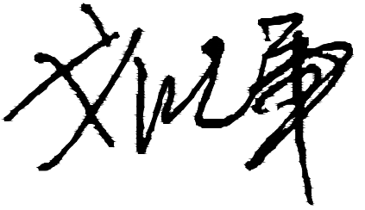 |  | 审查号 |  | 10051-E1004 |  |  | 联系电话 | 13901500227
基本满足规范要求。

设计人 |  | 毕辉 |  |  |  | 专业负责人 |  |  | 毕辉
违反工程建设标准强制性条文数 |  |  |  |  |  |  |  | 违反工程建设强制性标准数
建筑防火0条 |  |  |  | 功能性等方面0条 |  |  |  | 0条

市 政 工 程 排 水 专 业 审 查 意 见
项目名称 | 常州市江边五期及污水资源化利用工程-污泥处理工程设计采购施工一体化（EPC）施工图总图电气专业变更，厌氧消化罐、沼气储柜、沼气燃烧塔、沼气脱硫单元排水专业变更
审查人 | 王健 |  |  | 审查号 |  | 10051-W1017 | 联系电话 |  | 88169832
基本满足规范要求。

设计人 |  | 王雷 |  |  | 工程规模 |  |  | 郭小春
违反工程建设标准强制性条文数 |  |  |  |  | 违反工程建设标准强制性标准数
0条 |  |  |  |  | 0条
综 合 审 查 意 见
经审查，本工程设计文件编制基本符合建设部规定的设计深度，原则上能满足施工要求。审查通过。

审查室负责人：

日期：2024年9月27日

注：此报告一式二份，建设单位、技术 审查机构各一份

